بسم الله الرحمن الرحیم

تمرین سری 4(سری 3 آزمایشگاه)

شبکه های مخابرات داده

دکتر محمد رضا پاکروان

امیرحسین رستمی 96101635

بهار 99

از آنجا که در صورت تمرین توضیح مفصلی از عملکرد API داده شده است و در گزارش تمرین سری قبلی نیز بنده به تفصیل به توضیح عملکرد API پرداختم،در این سری فقط به بیان خروجی ها و توضیح عملکرد الگوریتم dijkstra می پردازم.

با مطالعه ی الگوریتم دایسترا ابتدا به پیاده سازی آن با زبان پایتون می پردازیم:(با مطالعه کد و کامنت های آن روند الگوریتم به شفافی مشخص است).

**def** dijkstra**(**Adj**,** w**,** s**):**

parent **=** **[None]** **\*** len**(**Adj**)** # Same

parent**[**s**]** **=** s # init

d **=** **[**math**.**inf**]** **\*** len**(**Adj**)** # as

d**[**s**]** **=** 0 # before.

Q **=** PriorityQueue**.**build**(**Item**(**id**=**u**,** key**=**d**[**u**])** **for** u **in** Adj**)**

**while** len**(**Q**)** **>** 0**:**

u **=** Q**.**delete_min**().**id # Delete and process u

**for** v **in** Adj**[**u**]:** # Same

**if** d**[**v**]** **>** d**[**u**]** **+** w**(**u**,**v**):** # relax

d**[**v**]** **=** d**[**u**]** **+** w**(**u**,**v**)** # as

parent**[**v**]** **=** u # before.

Q**.**decrease_key**(**id**=**v**,** new_key**=**d**[**v**])** # NEW!

**return** d**,** parent

حال با منطق فوق به بررسی پاسخ نظری هر قسمت می پردازیم و با پاسخ شبیه سازی آن مقایسه می کنیم و به میزان تطابق حالت نظری با پاسخ شبیه سازی می پردازیم.

بخش اول: می دانیم که توپولوژی network به شرح زیر است:

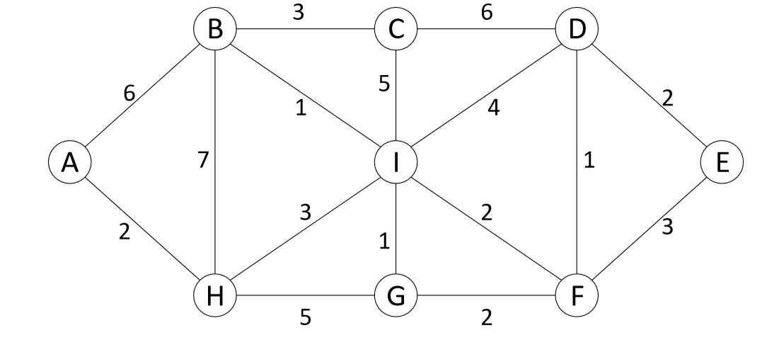

پیش بینی حرکت: طبق الگوریتم دایسترا انتظار داریم که مسیر حرکت بسته ها به شرح زیر باشد:

$$1: sending path:A→H→I→F→E$$

$$2: answer path :E→D→F→I→H→A$$

حال پس از اجرای فایل شبیه سازی داریم که:

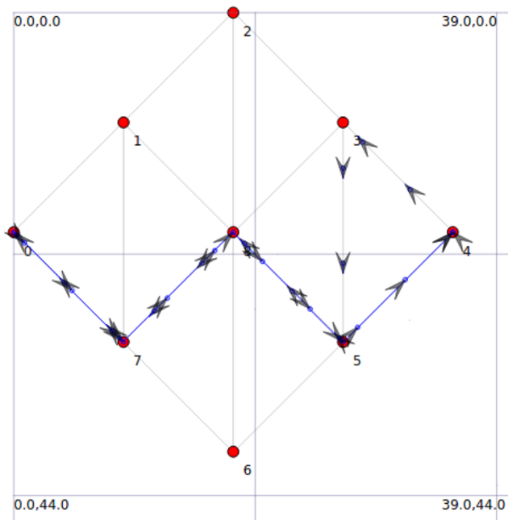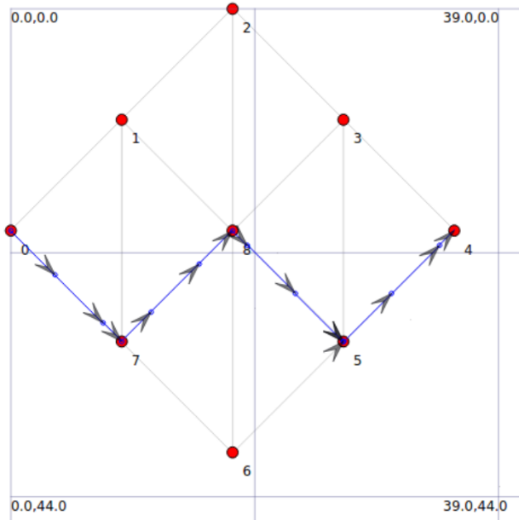نمودار سمت چپی مسیر Sending است و نمودار سمت راست مسیر Send & Receive است.

همانطور که ملاحظه می کنید مسیر رفت پیش بینی 1 را به خوبی تایید می کند و مسیر برگشت پیش بینی 2 را به خوبی تایید می کنید و همانطور که ملاحظه می کنید پیش بینی کاملا با نتایج شبیه سازی مطابقت دارد.

بخش دوم:

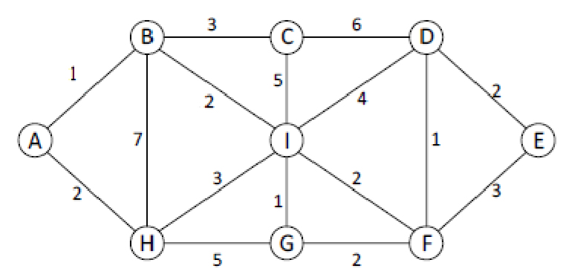

پیش بینی حرکت: طبق الگوریتم دایسترا انتظار داریم که مسیر حرکت بسته ها به شرح زیر باشد:

$$1: sending path:A→B→I→F→E$$

$$2: answer path :E→D→F→I→B→A$$

حال پس از اجرای فایل شبیه سازی داریم که:

نمودار سمت چپی مسیر Sending است و نمودار سمت راست مسیر Send & Receive است.

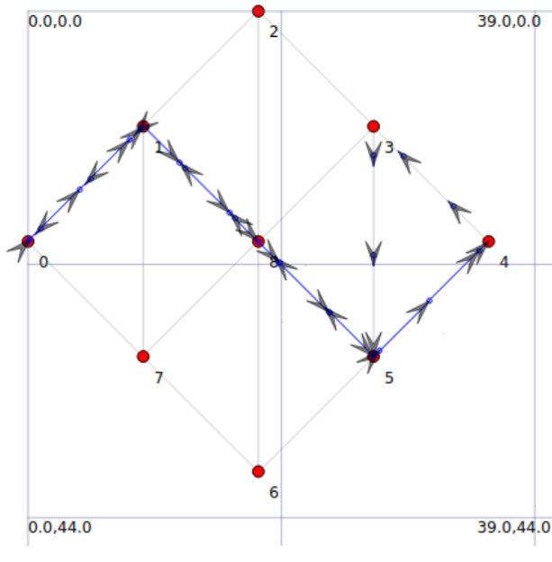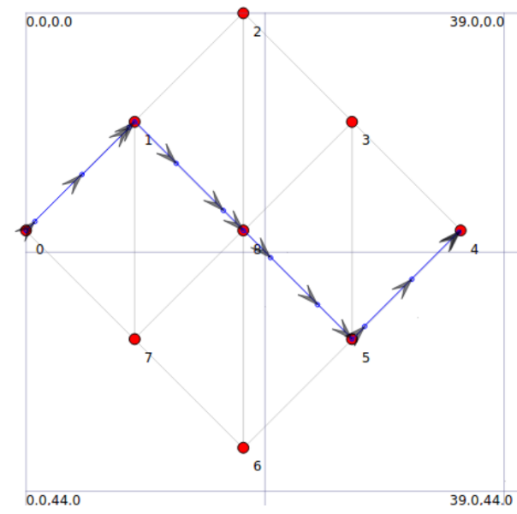

همانطور که ملاحظه می کنید مسیر رفت پیش بینی 1 را به خوبی تایید می کند و مسیر برگشت پیش بینی 2 را به خوبی تایید می کنید و همانطور که ملاحظه می کنید پیش بینی کاملا با نتایج شبیه سازی مطابقت دارد.

بخش سوم:

داریم که سه شماره آخر شماره دانشجویی بنده عبارت است از:

$StudentID=96101635→\left[\frac{2lastDigits}{10}\right]+3=\left[3.5\right]+3=6$

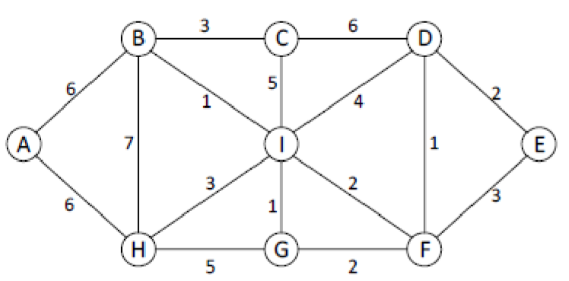

پیش بینی حرکت: طبق الگوریتم دایسترا انتظار داریم که مسیر حرکت بسته ها به شرح زیر باشد:

$$1: sending path:A→B→I→F→E$$

$$2: answer path :E→D→F→I→B→A$$

حال پس از اجرای فایل شبیه سازی داریم که:

نمودار سمت چپی مسیر Sending است و نمودار سمت راست مسیر Send & Receive است.



همانطور که ملاحظه می کنید مسیر رفت پیش بینی 1 را به خوبی تایید می کند و مسیر برگشت پیش بینی 2 را به خوبی تایید می کنید و همانطور که ملاحظه می کنید پیش بینی کاملا با نتایج شبیه سازی مطابقت دارد.

بخش چهارم:

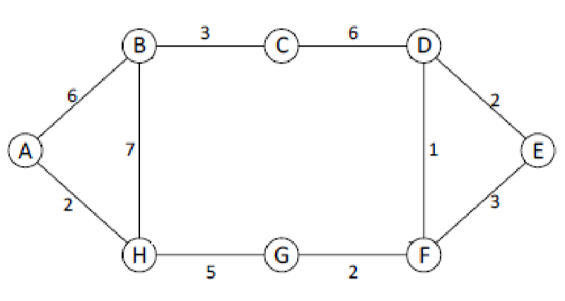

پیش بینی حرکت: طبق الگوریتم دایسترا انتظار داریم که مسیر حرکت بسته ها به شرح زیر باشد:

$$1: sending path:A→H→G→F→E$$

$$2: answer path :E→D→F→G→H→A$$

حال پس از اجرای فایل شبیه سازی داریم که:(نمودار زیر جهت شارش send را نشان می دهد که کاملا با پیش بینی های بالامطابقت دارد).

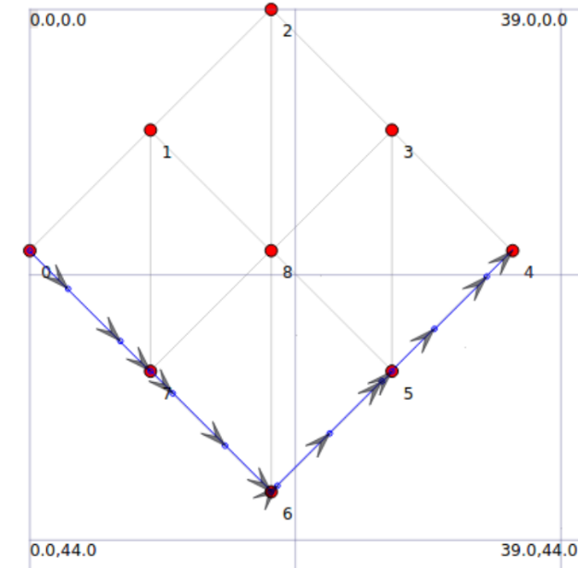

همانطور که ملاحظه می کنید پیش بینی کاملا با نتایج شبیه سازی مطابقت دارد.